Інтелектуальна гра «Що? Де? Коли?»

Торговицька ЗШ

Старша група

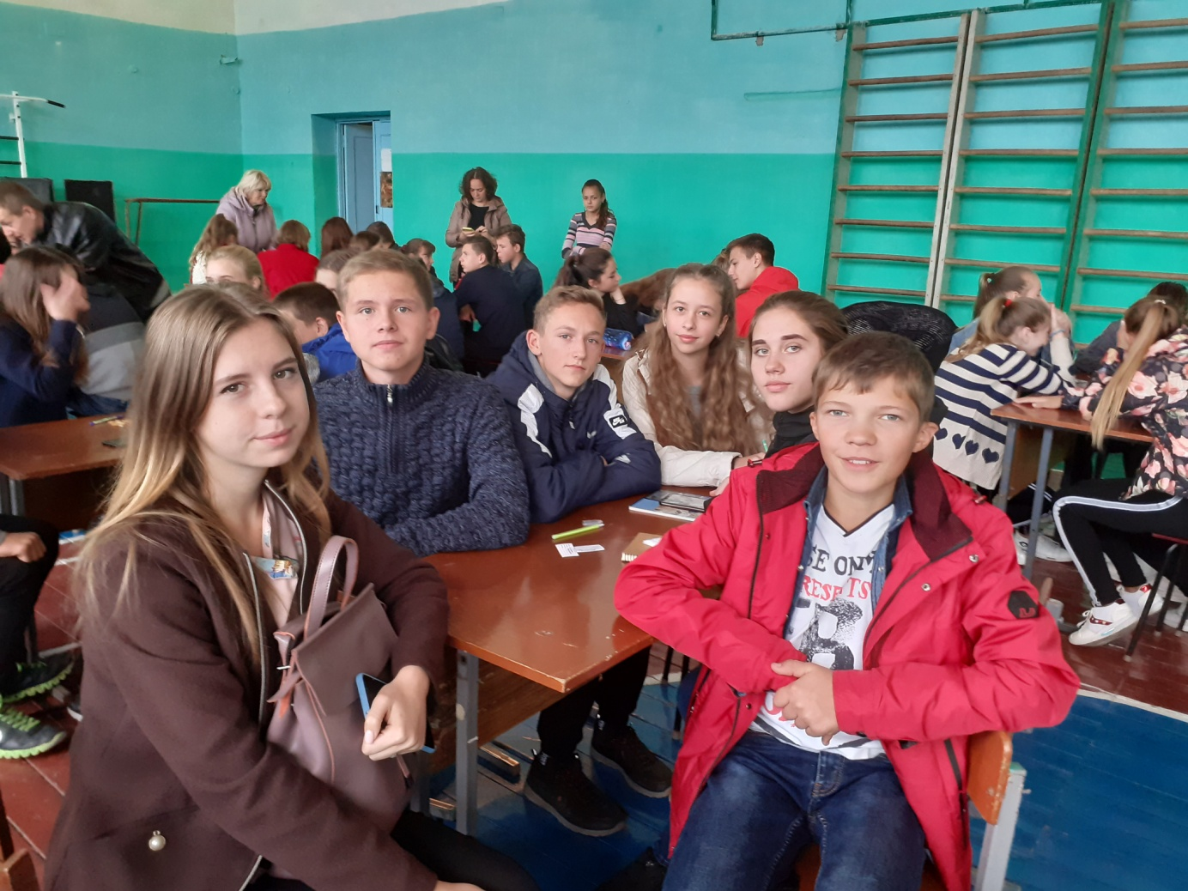

Молодша група

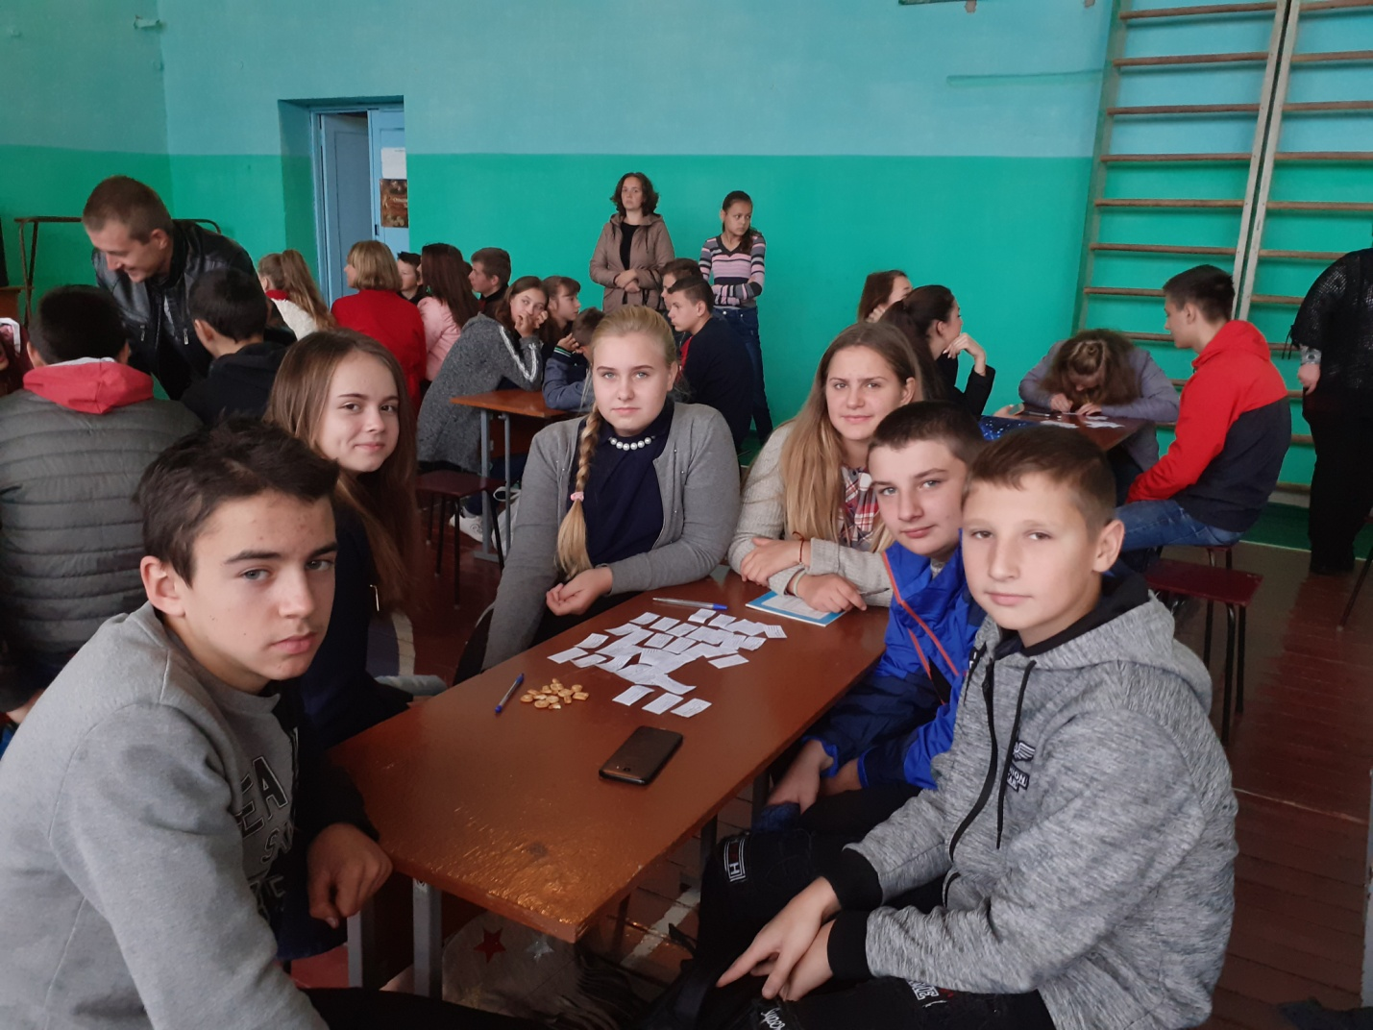

Кам’янецька ЗШ

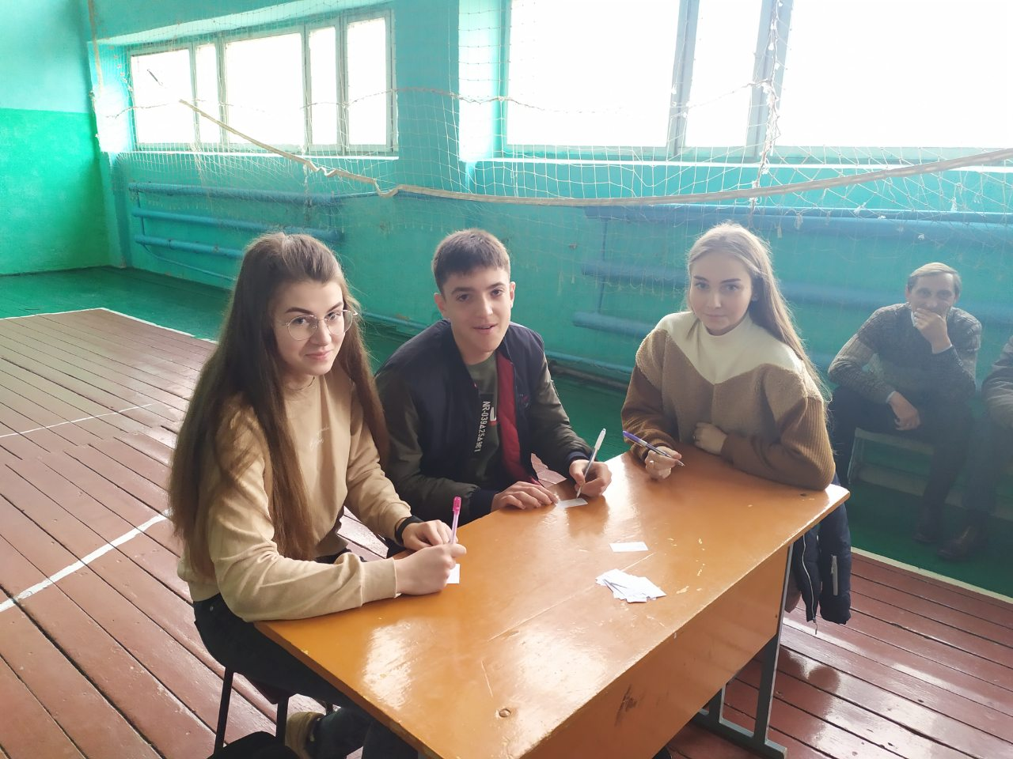

Небелівська ЗШ

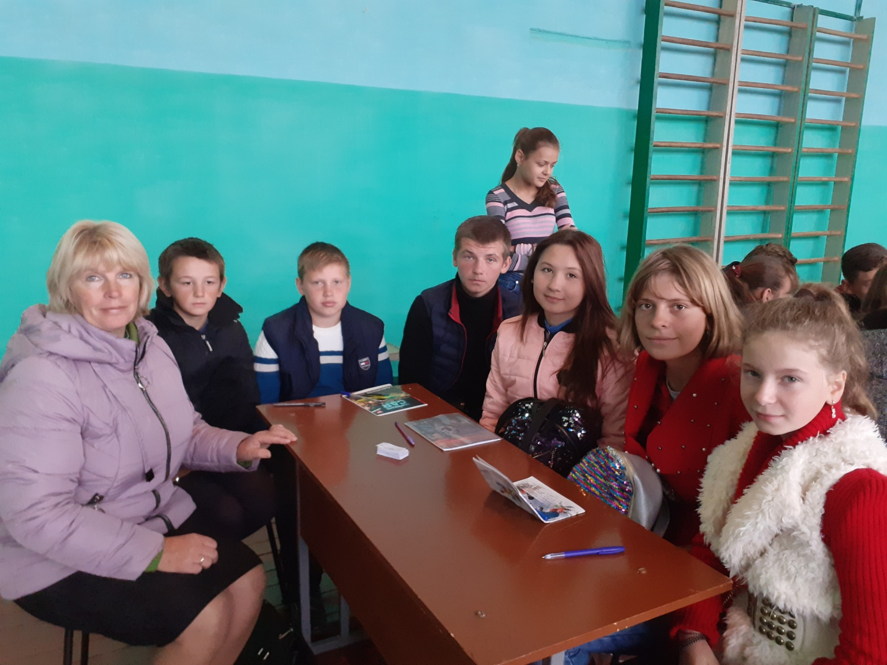

Нерубайська ЗШ

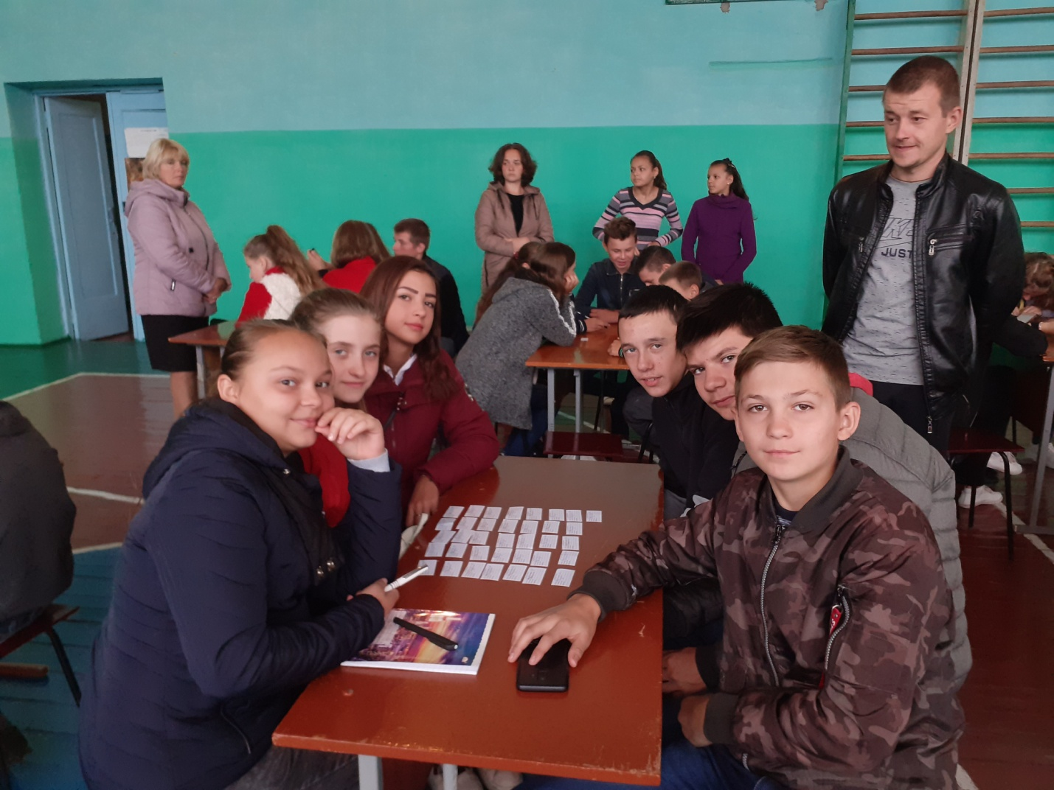

Свердликівська ЗШ

